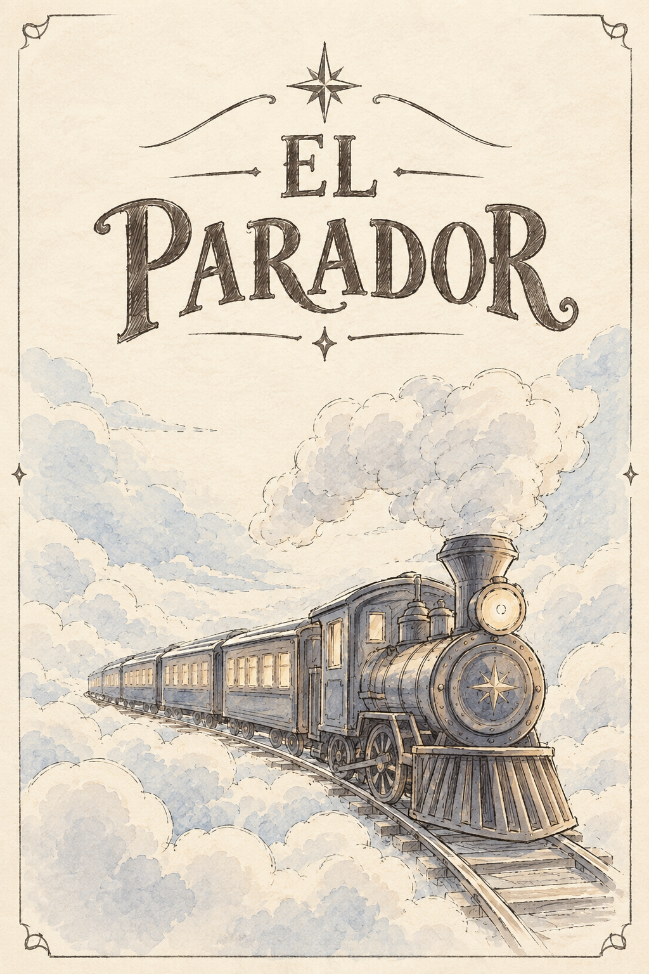
Informe: Desarrollo de Videojuego en Python
“EL PARADOR”
Institución: Instituto Superior Manuel de Falla.
Curso: 6to año “A”
Asignatura: Programación.
Profesora: Verónica Toledo.
Integrantes:
- Bonetto Melina Gimena.
- Gil Barbosa Matias Nehuen.
- Gómez Barros Rocio.
- Ortega Mario Bautista.
-------------------------------------------------------------------------------------------------------------------
Introducción y Evolución del Proyecto
El presente Informe detalla el diseño, la narrativa y la estructura de un videojuego desarrollado en el lenguaje de programación Python, dirigido a un público de niños y adolescentes. El objetivo principal es demostrar cómo la programación puede utilizarse para crear experiencias interactivas que fomenten el pensamiento crítico y el aprendizaje de forma orgánica.
Evolución de las Ideas: El concepto del juego atravesó distintas etapas antes de llegar a su versión final.
Idea original: Un videojuego clásico de preguntas y respuestas sobre Geografía e Historia argentina.
Segunda idea: Para darle más dinamismo a la idea original, le sumamos un escenario postapocalíptico en el que el jugador debía sobrevivir utilizando esos conocimientos.
Tercera idea: Cambiamos el enfoque a un juego de exploración sobre un tren antiguo, inspirado en trenes históricos argentinos, que viajaba por la Patagonia y se perdía en una niebla, visitando pueblos fantasmas. Sin embargo, dimos de baja esta idea porque seguía estando muy limitada a datos y lugares reales, lo que volvía el desarrollo un poco monótono y no nos permitía jugar tanto con la fantasía.
Cuarta idea: Tomamos el concepto del tren perdido de la etapa anterior, pero decidimos darle un giro psicológico y universal. El tren iba parando en estaciones y, para poder avanzar a la siguiente, el personaje debía resolver problemas, acertijos, etc.
Idea final: Conservamos la idea anterior, pero le agregamos algunos detalles, como una historia para que el juego tuviera sentido, el objetivo claro de que el personaje tuviera que volver a la estación inicial y comenzamos a pensar cuáles podrían ser los problemas y acertijos que debería resolver.
Marco Narrativo
Prólogo: Una noche, el personaje iba manejando después del trabajo y se escuchó una interferencia en la radio. Al instante, el auto deja de funcionar, así que teniendo la estación de tren cerca, decide tomarse un tren para volver a casa.
El personaje se dirigió hacia la estación, y emergió de la oscuridad un tren. Las puertas se abren, el personaje entra y una vez que está dentro, se encuentra con otro personaje el cual la ayudará a resolver esta mágica aventura.
El Tren y La Verdad: Cada estación en la que el tren pare, es una realidad distinta: un jardín de lenguas muertas, una ciudad inundada, una ciudad invertida y una ciudad de luces quietas.
------------------------------------------------------------------------------------------------------------------------------
Diseño de Niveles y Aprendizaje Oculto (IDEAS)

Nivel 1: El Jardín de las Lenguas Muertas----------------------------------------
Escenario: Es un invernadero donde las plantas reaccionan a palabras olvidadas. El jugador debe mirar entre las plantas y observar que, en algunas hojas de distintas formas y tamaños, hay letras marcadas. Estas letras deberá utilizarlas para abrir un cofre que tendrá en su interior las semillas mágicas que funcionan como combustible del tren.
Habilidad que fomenta: Interpretación, lenguaje y asociación de ideas.

Nivel 2: El Archivo Sumergido-------------------------------------------------------
Escenario: Es una ciudad inundada donde los libros mojados y olvidados flotan. El jugador debe reconstruir información conectando pistas incompletas.
En este nivel, el jugador tendrá que resolver dos puzles:
- El primero consiste en colocar correctamente unas palancas, lo que le permitirá obtener unas llaves. Con estas llaves podrá abrir otra sala.
- El segundo puzle consiste en resolver un mapa y un cofre. Dependiendo de la posición que aparezca en el mapa y con ayuda de un libro ubicado en otra parte del lugar, el jugador deberá colocar correctamente una secuencia de números. Al abrir el cofre, obtendrá un fusible que deberá entregarle al maquinista para continuar con el viaje.
Habilidad que fomenta: Deducción, análisis y comprensión de patrones.

Nivel 3: La Ciudad Invertida---------------------------------------------------------
Escenario: Es un lugar donde todo parece lógico… hasta que deja de serlo. Las reglas cambian constantemente. En este nivel, el jugador deberá enfrentarse a un laberinto con varios caminos, en el cual tendrá que hacer memoria y recordar cuál era el camino correcto para poder avanzar. Al finalizar el recorrido, podrá recuperar un objeto que permitirá al maquinista avanzar por fin al último nivel de nuestro juego: La Ciudad de las Luces Quietas.
Habilidad que fomenta: Pensamiento lateral, flexibilidad mental y resolución creativa.

Nivel 4 (final): La Ciudad de las Luces Quietas----------------------------------
Escenario: La ciudad está completamente detenida en el tiempo. El jugador debe adaptarse y pensar de manera diferente. En esta ciudad habrá piezas de un rompecabezas que el jugador deberá armar para luego dar continuidad a la historia y lograr que la protagonista pueda regresar a su hogar, dando así finalidad al juego.
Habilidad que fomenta: Reconocimiento de patrones y deducción.
------------------------------------------------------------------------------------------------------------------------------
Comenzando con el Proyecto
- Nuestra profesora nos pidió crear un formulario con el fin de conocer los gustos de los jugadores y así poder realizar un juego que fuera de su agrado y respondiera a sus preferencias.
- Una vez realizado el formulario, se lo enviamos a nuestra profesora para que lo evaluara y nos permitiera enviárselo a distintas personas para que lo realizaran.
- Después de unos días, y con el formulario ya enviado, esperamos las respuestas para poder comenzar con la programación y la creación visual de nuestro juego.
Con Respecto a la parte visual
- Decidimos que lo mejor sería crear las imágenes con IA, ya que sería la forma más fácil y rápida de avanzar con este aspecto del proyecto.
- Utilizamos las herramientas de IA que elegimos, Gemini y Chat GPT, para crearlas.
- Comenzamos creando las pantallas de inicio, carga, instrucciones, historia, etc.

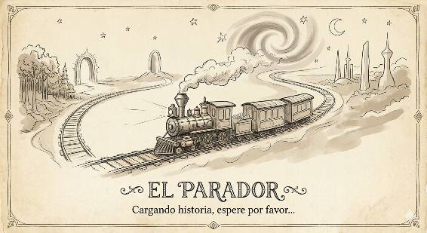
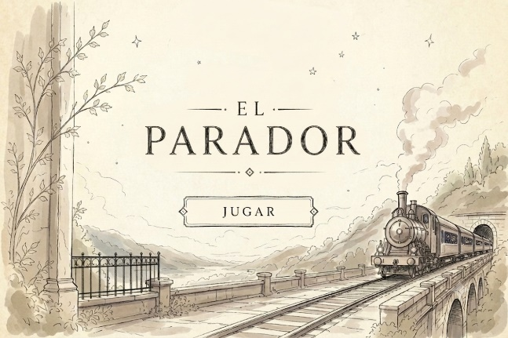
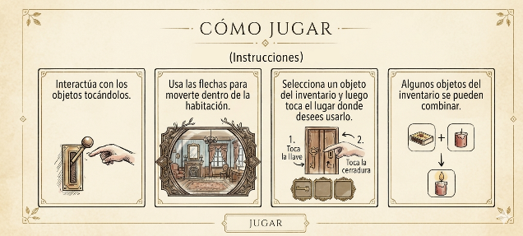

Encuesta:
Para comenzar con nuestro videojuego, primero hicimos un “Análisis del Mercado” mediante una encuesta que nos pidió realizar nuestra profesora. En ella les preguntábamos a los usuarios sobre sus preferencias para nuestro juego.
Cuando 60 personas respondieron la encuesta, comenzamos a analizar qué elementos tendría nuestro juego, como la música y los efectos de sonido, el estilo de las imágenes, la dinámica del juego, parte de la historia y hasta la dificultad de los niveles.
Resultados de la encuesta
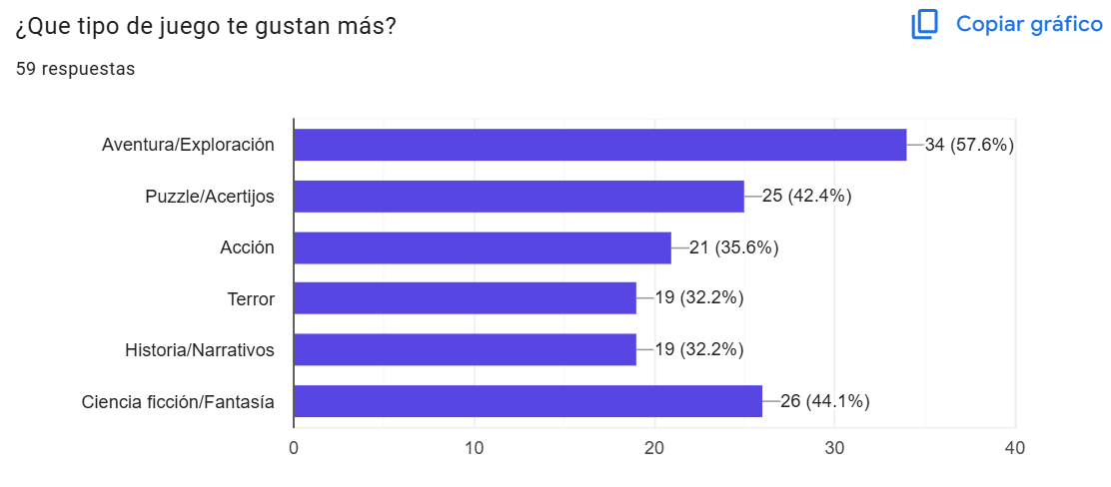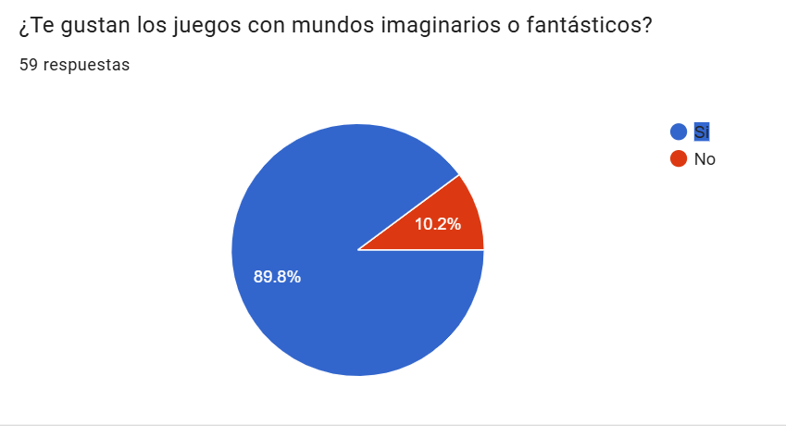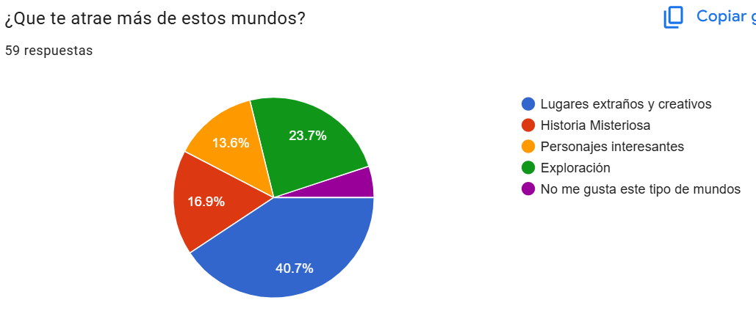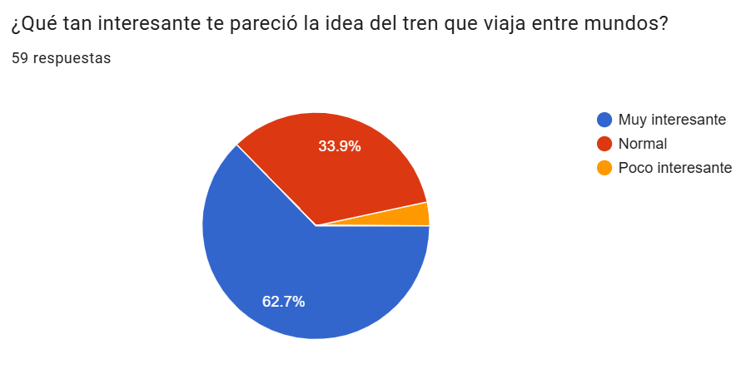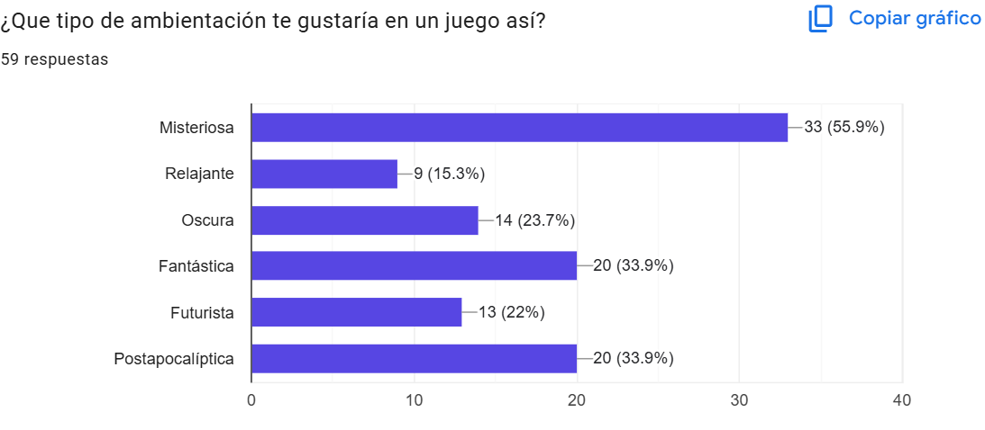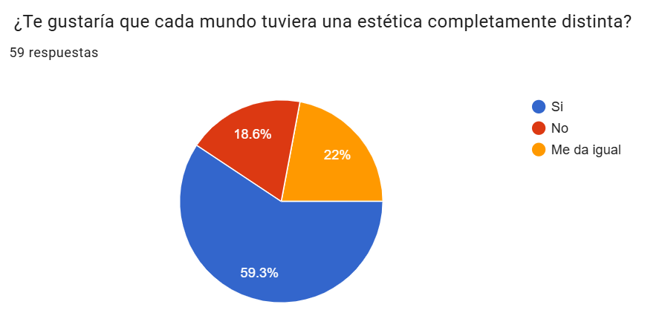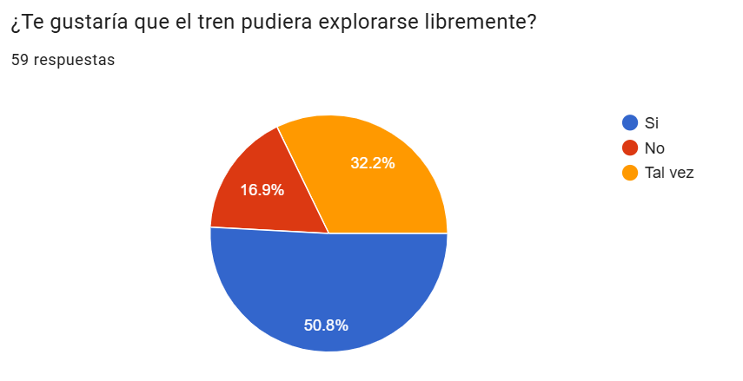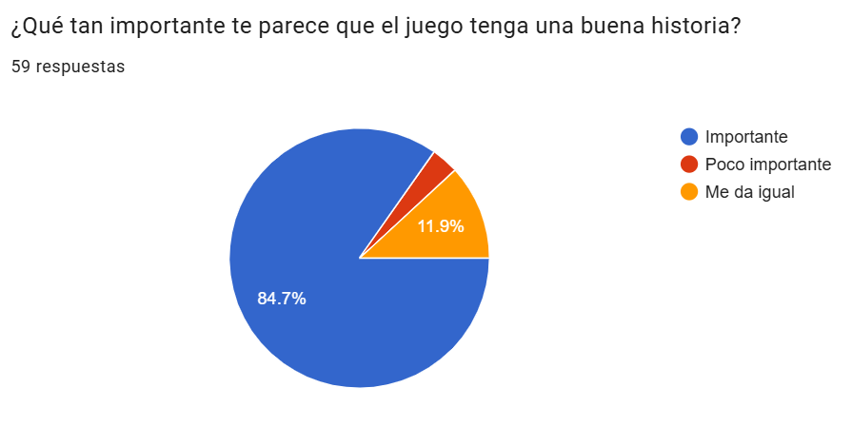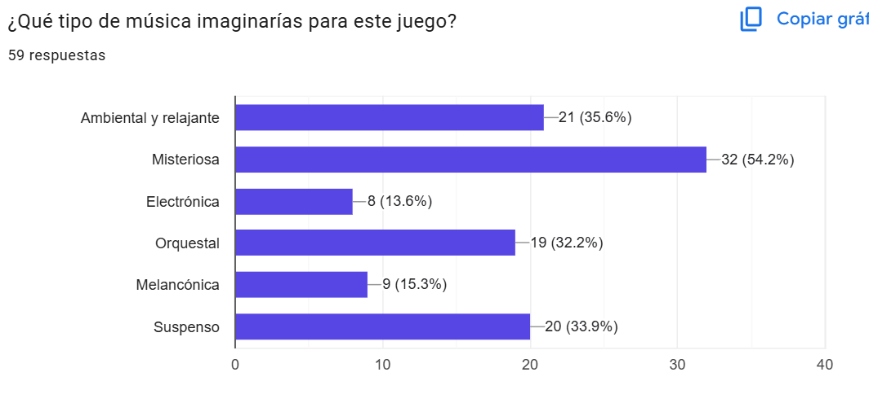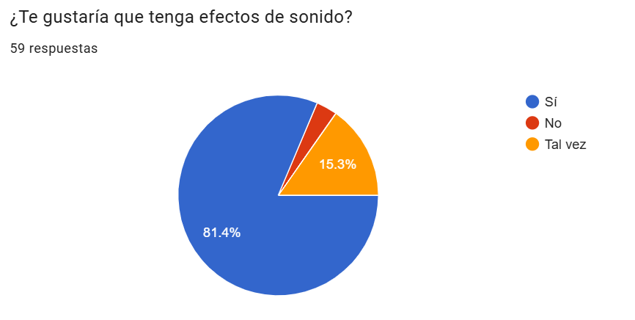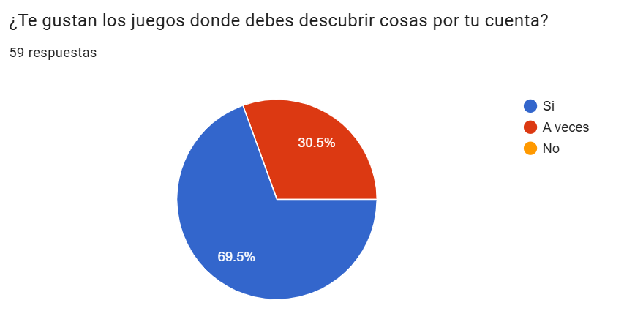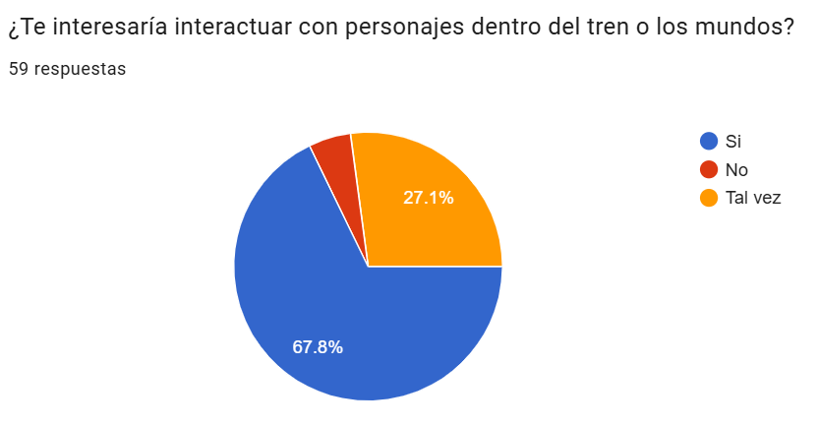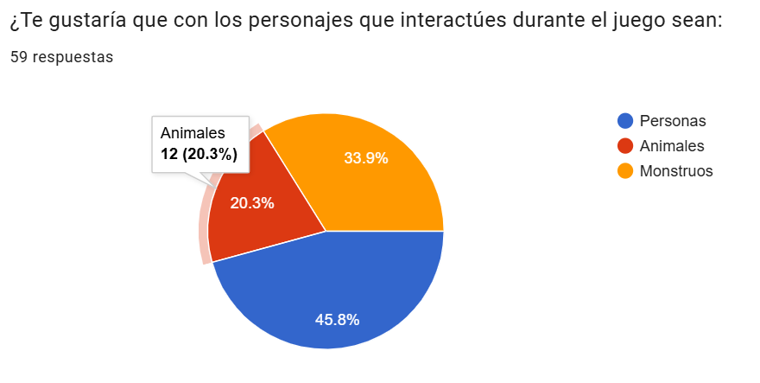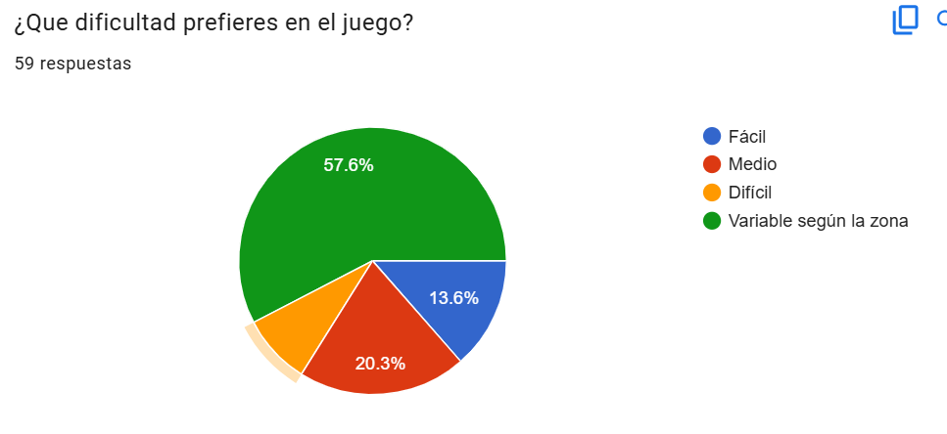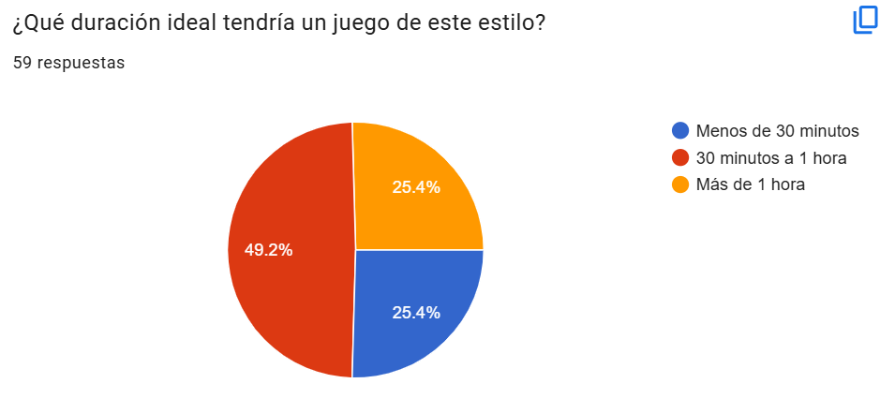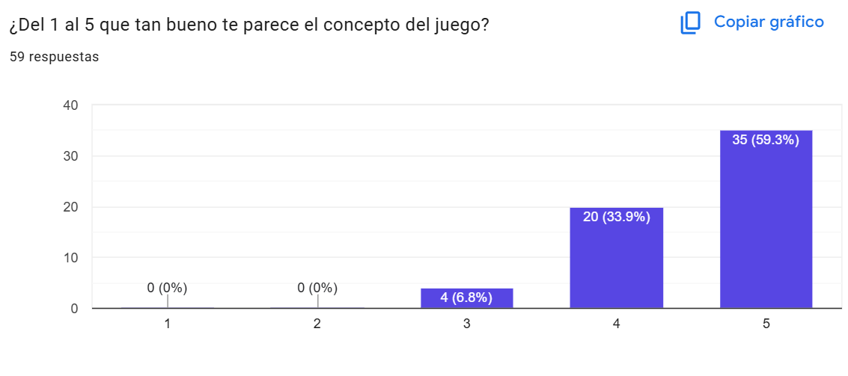
Pasando a la Programación:
Nos concentramos primero en realizar toda la introducción y la historia. Aunque no corregimos todos los detalles, lo hicimos para tener una base. También vimos videos y archivos informativos sobre cómo utilizar la librería Pygame.
----------------------------------------------------------------------------------------------------------


¿Qué es Pygame?
- Pygame es una librería de código abierto y gratuita escrita en Python, diseñada específicamente para el desarrollo de videojuegos en dos dimensiones (2D) y aplicaciones multimedia.
- Está construida sobre la biblioteca SDL (Simple DirectMedia Layer), lo que le permite interactuar directamente con el hardware de video, audio, teclado, ratón y joysticks, utilizando una sintaxis amigable y sencilla de Python.
Características de Pygame:
- Multiplataforma: Funciona en Windows, macOS y Linux.
- Portabilidad: Es ligera y no requiere tarjetas gráficas potentes para funcionar.
- Modularidad: Permite utilizar solamente el módulo de audio, el de gestión de imágenes o todos ellos en conjunto.
- Control total: Es ideal para entender cómo funciona un videojuego por dentro, como el bucle del juego, las colisiones, los FPS, etc.
- Una vez hechas las imágenes para la historia, decidimos colocar botones para lograr que fuera más interactiva con el jugador y mantener su atención hasta que comenzara a jugar.
- Continuando con ello, decidimos colocar efectos en algunas imágenes para hacer que el usuario se introdujera aún más en la historia.
Problemas: Durante este tiempo tuvimos algunos problemas, principalmente relacionados con la comprensión de la librería, ya que dentro de ella existen varias funciones diferentes a las que ya conocíamos. Por eso, tuvimos que aprender a utilizarlas.
------------------------------------------------------------------------------------------------------------------------------
Pasando con el primer mundo:
- Comenzamos con la estación “EL JARDÍN DE LAS LENGUAS MUERTAS”. Planificamos el acertijo y lo que iba a suceder, y creamos las imágenes para el mismo. Luego nos dimos cuenta de que nos faltaban algunas imágenes, por lo que tuvimos que hacerlas nuevamente, y posteriormente comenzamos con la programación.
- Elegimos utilizar botones para que el personaje pudiera moverse por las escenas, pero al hacerlo nos dimos cuenta de que nuestro código se hacía muy largo. Por eso, decidimos utilizar funciones para dibujar las flechas que aparecen en cada escena, facilitando así su uso, ya que también nos confundíamos debido a la cantidad de elementos que tenía el código.
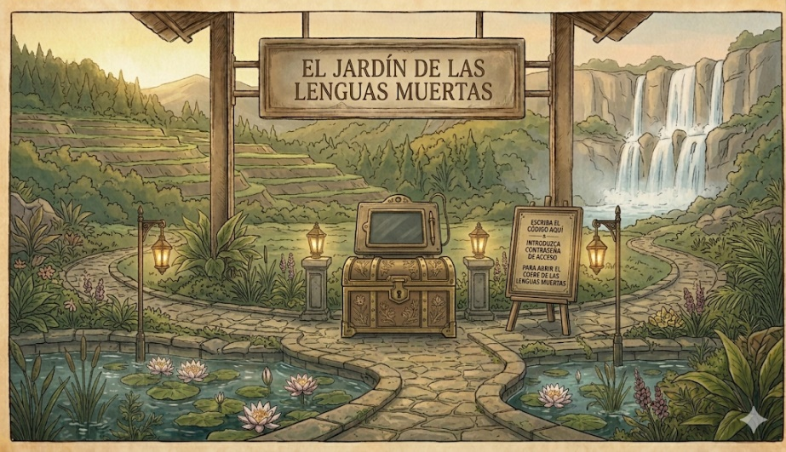
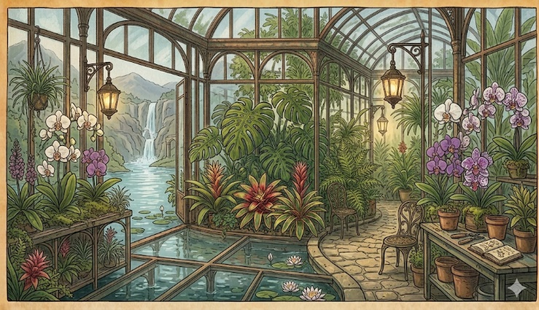
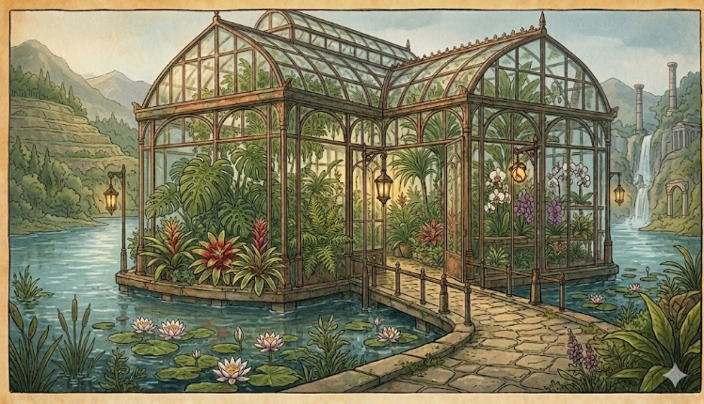
- Como habíamos planificado anteriormente para este nivel, el jugador tiene que colocar la combinación correcta de las flores que tienen símbolos en un cofre para poder desbloquearlo y recuperar la semilla mágica que necesita el conductor para darle energía al tren.
- Mientras íbamos programando, nos dimos cuenta de varios detalles que fuimos cambiando. Por ejemplo, había imágenes que tenían el símbolo de la IA que utilizamos para crearlas y eso no nos gustaba, así que los eliminamos. También fuimos modificando las imágenes de acuerdo con lo que nos gustaba más y con lo que necesitaba la historia.
- Agregamos muchas más imágenes, además de un inventario, sonidos que funcionaran como ambientación y efectos para cuando sucedieran determinadas acciones. También agregamos voces para cada personaje, que generamos mediante una IA.
- Por último, logramos que, cuando se abriera el cofre y el usuario recogiera la semilla, esta apareciera en el inventario. Además, cuando el usuario volviera a la cabina del maquinista, pudiera entregarle la semilla y así pasar de nivel.
Hicimos las imágenes que aparecen indicando “Nivel 1” y el nombre del nivel, “Nivel 2” y así sucesivamente con los demás.
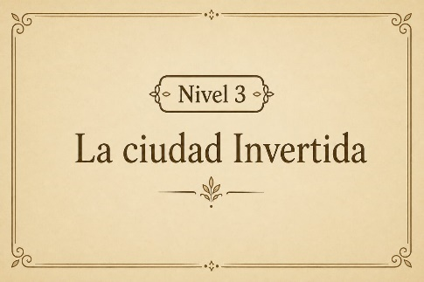
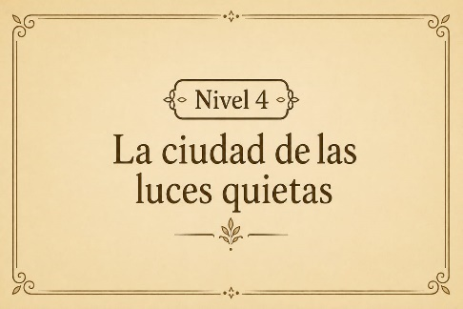
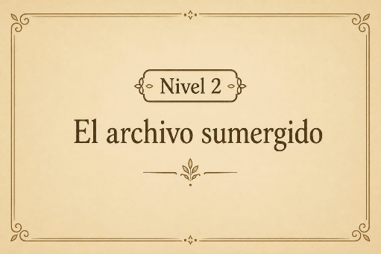
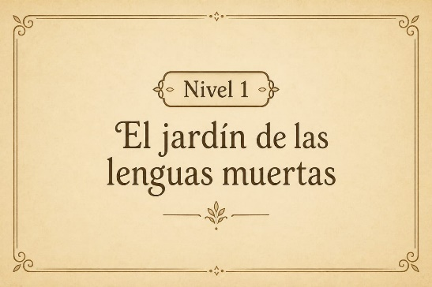

----------------------------------------------------------------------------------------------------------
Le presentamos a nuestra profesora la Demo del juego
En la presentación del trabajo, La profesora Toledo nos corrigió algunas coas y nos dio unas ideas para agregarle al juego, junto con unos consejos para el código, porque se nos estaba haciendo muy extenso.
-------------------------------------------------------------------------------------------
Continuando con el segundo mundo:
- Empezamos igual que con el primero: planificamos cómo sería el acertijo a resolver en el siguiente nivel, aumentando un poco la dificultad.
- Creamos las imágenes, aunque tuvimos varios inconvenientes nuevamente, ya que los prompts que les dábamos a las IA no eran lo suficientemente precisos y no obteníamos los resultados que queríamos para esta etapa. De todas formas, logramos resolver este problema y adaptamos las imágenes a nuestro juego.
- Logramos hacer que, al apretar determinados botones, se cambiara a algunas pantallas o nuevas escenas, aunque solamente con dos o tres de ellas.
- En este nivel decidimos transformar un poco la idea. Creamos dos caminos en la escena: uno dirige a un libro sagrado que contiene instrucciones y/o pistas sobre cómo resolver el acertijo; el segundo camino conduce a una biblioteca antigua del pueblo del Archivo Sumergido, en la cual el jugador tendrá que encontrar un mapa ubicado en otra habitación. Este mapa tiene números en cada punto cardinal y, en el libro de instrucciones, se indica el orden de estos puntos. De esta manera, el jugador podrá determinar el orden del código que debe ingresar en un cofre para poder abrirlo, conseguir el fusible y pasar al siguiente mundo, el Nivel 3.
- Mientras avanzábamos, se nos ocurrió agregar otro puzle. Para este, creamos un tercer camino que lleva a una casita. En ella hay una serie de palancas que se deben posicionar en una dirección específica para poder obtener una llave. Esas direcciones también se encuentran en el libro de instrucciones. Esta llave permitirá abrir posteriormente la biblioteca que ya mencionamos.
- Tuvimos algunos errores que pudimos ir solucionando, como los relacionados con el momento de recoger la llave o con el ingreso del código en el cofre.
- Cuando terminamos con esto, comenzamos a agregar audios al nivel y una introducción, ya que nos habíamos olvidado de incluirla.
-------------------------------------------------------------------------------------------
Continuando con el tercer mundo:
- Empezamos este nivel pensando en cual podría ser el nuevo acertijo, y se nos ocurrió hacer un laberinto, en el cual al principio se muestran las direcciones correctas. Solo al principio. El usuario en el laberinto va a ir avanzando en esas direcciones, y si se equivoca vuelve a empezar. Una vez que finalice el recorrido, se le da la pieza que necesita para el tren y avanza al siguiente nivel.
- Fuimos creando las imágenes y al inicio nos costó imaginaros los escenarios, ya que este nivel se encuentra en un mundo del revés, donde hay edificios que parecieran colgar del cielo, arboles invertidos con sus raíces hacia arriba, peces voladores, etc.
- Luego para dar las direcciones que se dan al principio, se nos ocurrió diseñarlo con cardúmenes de peces voladores para que sea coherente con el mundo y así el usuario pueda disfrutar más de la experiencia.
- Una vez que terminamos de generar las imágenes para cada camino, empezamos a programar. Y mientras avanzábamos con eso, agregábamos más imágenes para que no sea tan monótono el nivel.
----------------------------------------------------------------------------------------------------------
Continuando con el cuarto mundo:
- Para el último nivel, ya nos parecía aburrido que el jugador tuviera que llevarle algo nuevo al maquinista para pasar de nivel, por lo que se nos ocurrió que el usuario tuviera que resolver un rompecabezas y que este se “transformara mágicamente” en una imagen, que sería un osito de peluche.
- El usuario deberá llevarle este osito al hombre que le ha estado dando pistas durante todo el juego para poder acceder a una nueva parte de este mundo que anteriormente estaba bloqueada.
- Cuando el usuario acceda a este nuevo escenario, encontrará una puerta y, al abrirla, verá un interior completamente iluminado y blanco. Al atravesar la puerta, pasaremos a otra escena en la que el personaje se despierta de un sueño y ya se encuentra en su ciudad. De esta manera, vuelve a la historia del principio y termina el juego.
- Para este nivel se nos complicó bastante encontrar una idea que fuera diferente a la de los otros niveles y que, al mismo tiempo, se conectara con el final del juego. Sin embargo, después de pensarlo mucho, la idea que contamos anteriormente nos pareció una buena forma de finalizar el nivel.
- Para las imágenes pensamos en hacer este mundo un poco más moderno, ya que era una ciudad de luces. Se nos ocurrió basarlo en un parque de diversiones con jugueterías, calesitas, etc., logrando una estética completamente distinta a la de los niveles anteriores.
- Una vez que terminamos de crear todas las imágenes, comenzamos a cargarlas en el programa y a programar. Averiguamos cómo hacer el rompecabezas, aunque nos costó entenderlo.
Le agregamos sonidos y comenzamos a programar la historia final para terminar nuestro juego.

------------------------------------------------------------------------------------------------------------------------------
Final del Juego:
Una vez que el jugador logra completar el cuarto nivel, comienza la secuencia final del juego. En ella se muestran una serie de imágenes que dan a entender que todo lo que vivió el personaje podría haber sido un sueño. Sin embargo, decidimos no dejarlo completamente confirmado, ya que quisimos mantener una pequeña duda sobre lo que realmente ocurrió.
En una de las escenas finales, el personaje aparece nuevamente en su ciudad y se encuentra en su hogar. A simple vista, parece que todo volvió a la normalidad, pero hay algunos detalles que hacen pensar que la aventura pudo haber sido real. Sobre la mesa se encuentra la brújula que el personaje había conseguido durante el Nivel 3 y, además, por la ventana se puede observar cómo pasa un tren.
De esta manera, buscamos generar un final un poco más misterioso, dejando que el jugador pueda interpretar por sí mismo si todo lo ocurrido fue realmente un sueño o si, de alguna manera, la aventura sucedió.
Después de esta secuencia, aparece una pantalla de agradecimiento por haber jugado “EL PARADOR”. En ella también se muestra el tiempo total que tardó el jugador en completar el videojuego. Finalmente, se incorpora un botón de “Reiniciar”, que permite comenzar nuevamente el juego desde el principio.
------------------------------------------------------------------------------------------------------------------------------
Últimos cambios realizados hasta el momento:
Durante las últimas etapas del desarrollo seguimos realizando modificaciones para mejorar la experiencia del jugador. Una de ellas fue agregar un botón para saltear la introducción, permitiendo que el usuario pueda comenzar el juego directamente sin tener que volver a ver toda la secuencia inicial, especialmente cuando desea jugar nuevamente.
También realizamos modificaciones en algunas de las imágenes que ya habíamos creado. Esto fue necesario para corregir detalles visuales, adaptar mejor los escenarios a la historia y lograr que todos los elementos mantuvieran una estética coherente dentro del videojuego.
Estos cambios fueron realizados a partir de las pruebas que fuimos haciendo durante el desarrollo y nos permitieron mejorar tanto la presentación como la experiencia general del juego.
------------------------------------------------------------------------------------------------------------------------------
CONCLUSION:
A partir del informe realizado, pudimos comprobar que las ideas planteadas para nuestro videojuego podían llevarse a cabo de manera satisfactoria. La encuesta inicial nos permitió conocer las preferencias de los posibles jugadores y tenerlas en cuenta durante el desarrollo del proyecto, especialmente en aspectos como la música, los efectos de sonido, el estilo visual, la dinámica del juego y la dificultad de los niveles.
El proceso también nos permitió comprender la importancia de probar el videojuego con otras personas durante su desarrollo, ya que algunas dificultades no habían sido identificadas por nuestra cuenta. A partir de los comentarios y de las observaciones realizadas, pudimos hacer cambios en la navegación, los escenarios, los botones y otros elementos de la experiencia de juego.
Además, durante el desarrollo aprendimos que crear un videojuego requiere mucho más que programar. Fue necesario planificar la historia, diseñar los escenarios, crear los acertijos, generar y adaptar imágenes, incorporar sonidos y organizar todos estos elementos dentro del programa.
En conclusión, el trabajo de campo fue fundamental para mejorar nuestro proyecto, ya que nos permitió tomar decisiones teniendo en cuenta las opiniones de los jugadores y no solamente nuestras propias ideas. Además, nos ayudó a comprender que desarrollar un videojuego implica un proceso constante de prueba, análisis y modificación hasta lograr una experiencia clara, entretenida y coherente con la propuesta inicial.

